第五节 向心加速度练习题
1.关于向心加速度的说法正确的是（ ）
A.向心加速度越大，物体速率变化越快
B.向心加速度的大小与轨道半径成正比
C.向心加速度的方向始终与速度方向垂直
D.在匀速圆周运动中向心加速度是恒量
2.做匀速圆周运动的两物体甲和乙，它们的向心加速度分别为a₁和a₂，且a₁＞a₂，下列判断正确的是（ ）
A.甲的线速度大于乙的线速度
B.甲的角速度比乙的角速度小
C.甲的轨道半径比乙的轨道半径小
D.甲的速度方向比乙的速度方向变化快
3.A、B两小球都在水平面上做匀速圆周运动，A球的轨道半径是B球轨道半径的2倍，A的转速为30r/min，B的转速为15r/min。则两球的向心加速度之比为（ ）
A.1：1 B.2：1 C.4：1 D.8：1
4.做匀速圆周运动的两物体甲和乙，它们的向心加速度分别为a₁和a₂，且a₁＞a₂，下列判断正确的是（ ）
A.甲物体的线速度大于乙物体的线速度
B.甲物体的角速度大于乙物体的角速度
C.甲物体的轨道半径比乙物体的轨道半径小
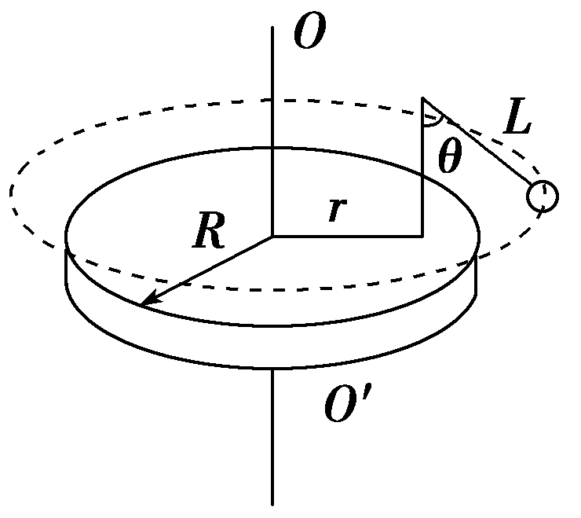
D.甲物体的速度方向比乙物体的速度方向变化得快
5.如图所图示,半径为R的圆盘绕过圆心的竖直轴OO′匀速转动,在距轴为r处有一竖直杆,杆上用长为L的细线悬挂一小球.当圆盘以角速度ω匀速转动时,小球也以同样的角速度做匀速圆周运动,这时细线与竖直方向的夹角为θ,则小球的向心加速度大小为（ ）
A.ω²R B.ω²r
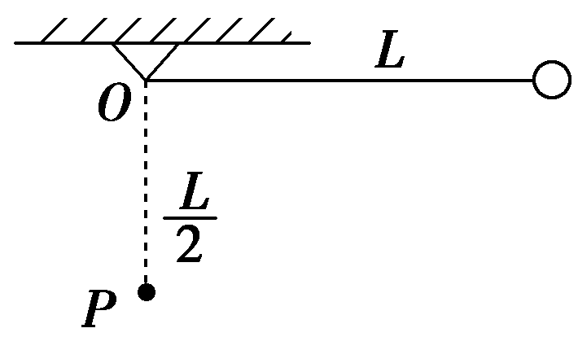
C.ω²Lsinθ D.ω²（r+Lsinθ）
图5-5-11
6.小金属图球质量为m,用长为L的轻悬线固定于O点,在O点的正下方L/2处钉有一颗钉子P,把悬线沿水平方向拉直,如图5-5-11所示,若无初速度释放小球,当悬线碰到钉子后瞬间（设线没有断）（ ）
A.小球的角速度突然增大
B.小球的线速度突然减小到零
C.小球的向心加速度突然增大
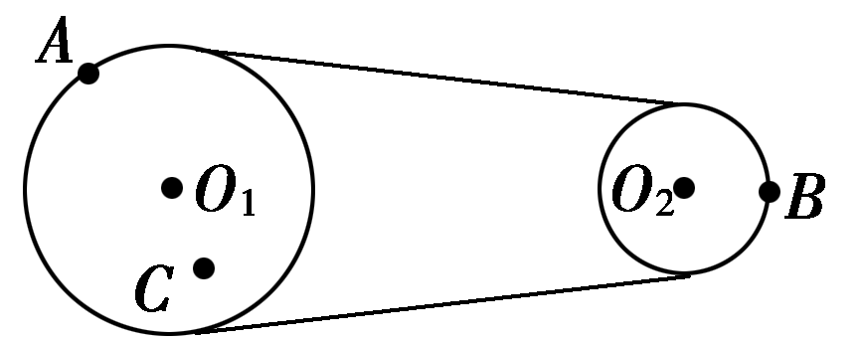
D.小球的线速度突然增大
图5－5－9
7．如图5－5－9所示，两轮用皮带传动，皮带不打滑．图中有A、B、C三点，这三点所在处半径关系为r_{A}>r_{B}＝r_{C}，则这三点的向心加速度a_{A}、a_{B}、a_{C}的关系是( )
A．a_{A}＝a_{B}＝a_{C} B．a_{C}>a_{A}>a_{B}
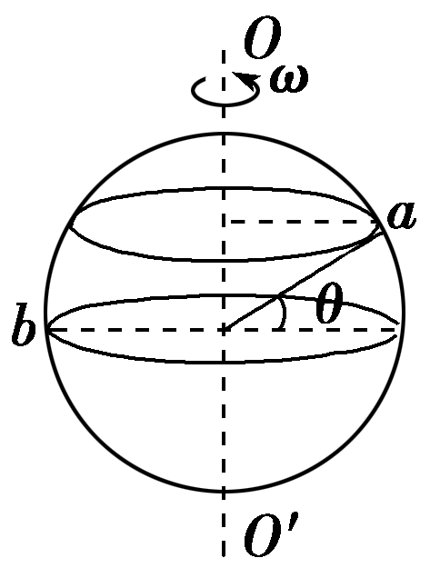
C．a_{C}<a_{A}<a_{B} D．a_{C}＝a_{B}>a_{A}
8.如图所示，一个球绕中心轴线OO′以角速度ω做匀速圆周运动，则（ ）
A.a、b两点线速度相同
B.a、b两点角速度相同
C.若θ=30°，则a、b两点的速度之比为v_{a}∶v_{b}=∶2
D.若θ=30°，则a、b两点的向心加速度之比aa∶ab=2∶
9. 一个小球被细绳拴着，在光滑水平面内做半径为R的匀速圆周运动，向心加速度为a，那么（ ）
A.小球的角速度为ω=$\sqrt{\frac{R}{a}}$
B.小球做圆周运动的周期T=2π$\sqrt{\frac{R}{a}}$
C.小球在时间t内可能发生的最大位移为2R
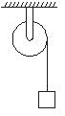
D.小球在时间t内通过的路程s=$\sqrt{\text{Ra}}$·t
（第10题）
·
P
10.如图所示，定滑轮的半径r=2 cm，绕在滑轮上的细线悬挂着一个重物，由静止开始释放，测得重物以加速度a=2 m/s²做匀加速运动。在重物由静止下落1 m的瞬间，滑轮边缘上的P点的角速度ω=_____rad/s，向心加速度a=_____ m/s²。
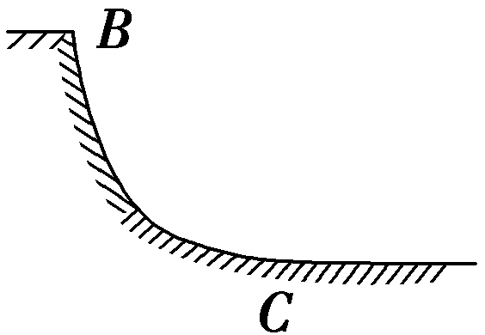
11.目前，滑板运动受到青少年的喜爱．如图5－5－10所示某滑板运动员恰好从B点进入半径为2.0 m的圆弧，该圆弧轨道在C点与水平轨道相接，运动员滑到C点时的速度大小为10 m/s.求他到达C点前、后瞬间的加速度(不计各种阻力)．
图5－5－10

第五节 向心加速度练习题答案

1.C 2.D 3.D. 4.D 5.D 6.AC 7. C
8.BC 9.BCD
10. 100 ， 200
11.解析：运动员经圆弧滑到C点时做圆周运动．由公式
a_{n}＝得，
a₁＝ m/s²＝50 m/s²，方向竖直向上．
运动员滑到C点后进入水平轨道做匀速直线运动．加速度a₂＝0.
答案：50 m/s²，方向竖直向上 0

